# 青竹湖湘一外国语学校 2019-2020-1期中考试

**初二物理问卷**

1. **单项选择题（每小题3分，共36分）**

1.下列估算符合常理的是（ ）

A.演奏一次中华人民共和国国歌的时间是 3min B.物理课本的宽度 28cm

C.一张课桌的高度 75mm

D.人走路的速度是 1.1m/s

1. 下列说法中正确的是（ ）
2. 多测几次求平均值、使用精密仪器和改进实验方法可以避免误差
3. 测量时为了减小误差可以多估读几位

C.正确测得某一本书的长为 2.570dm，测量时所用刻度尺的分度值是 mm D.长度测量时在已有的测量工具中要选择分度值最小的测量工具

1. 下列操作中不能改变音调的是（ ）

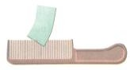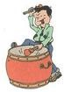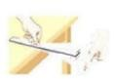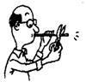

1. 用硬卡片在梳齿上以快慢不同的速度划过
2. 改变用力大小，再次敲鼓面
3. 改变钢尺伸出桌面的长度，再次拨动钢尺
4. 用力吹一根细管，并把它不断剪短
5. 关于噪声的控制，下列说法正确的是（ ）
6. 城市立交桥两侧架设隔音屏障，是为了在声源处减弱噪声
7. 会场内把手机调成静音状态，是为了在传播途径中减弱噪声
8. 飞机场工作人员通常佩戴防噪音耳罩，是为了在人耳处减弱噪声
9. 在学校和医院附近禁止汽车鸣喇叭，是为了阻断噪声的传播
10. 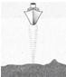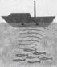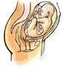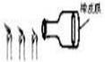如图所示的四幅图中，不是利用回声的是（ ）

A.探测海洋深度 B.探测鱼群 C.B超检查胎儿 D.声音使烛焰摇动

1. 现代建筑业出现一种新型材料，这种材料低于 15℃时为固态，在 15℃时开始熔化，超过 40℃时完全熔化。把这种材料制成小颗粒，均匀混入水泥等材料中，制成地板或墙板，用于昼夜温差变化大的地区修筑房屋。下列温度时间图象中，能表示这种材料凝固过程的图象是（）

A.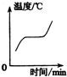B.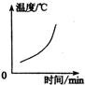C.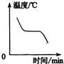D. 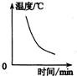

1. “赏中华诗词、寻文化基因、品生活之美"的《中国诗词大会》，深受观众的青睐。下列对古诗文中涉及的热现学解释正确的是（）

A.“青青园中葵，朝露待日晞”——露的形成是汽化吸热

B.“月落乌啼霜满天，江枫渔火对愁眠”——霜的形成是凝固放热

C.“雾凇沆砀，天与云与山与水，上下一白”——雾淞的形成是凝华放热

D.“春蚕到死丝方尽，蜡炬成灰泪始干”——蜡烛成灰泪始干是晶体的熔化

1. 下列关于光的说法中，正确的是（ ）
2. 光线是客观存在的
3. 漫反射把入射光线向着四面八方发射，所以漫反射不遵守光的反射定律

C.光发生发射时，光的传播方向一定发生改变

D.光的传播速度是 3×108m/s

1. 若入射光线与平面镜成30°夹角，则（ ）

A.发射角是60° B.反射光线与镜面的夹角是60°

C.入射角是30° D.入射角增大5°，反射角增大10°

1. 平直公路上并排停放着两辆汽车，一段时间后，坐在甲车上的小明感觉乙车向北运动关于两辆汽车的运动情况，下列判断中一定错误的是（ ）

A.甲车不动，乙车向北运动 B.甲乙两车都在向南运动，但甲车比乙车慢C.甲车向南运动，乙车向北运动 D.乙车不动，甲车向南运动

1. 早在战国时期，我国古代著名教育家、思想家墨子就在研究小孔成象的现象，如图所示，他用蜡烛作为光源，在木板上钻一个小孔，发现光线透过小孔在墙壁上形成个倒立的像，下列说法正确的是（ ）

A.小孔成像现象能说明光沿直线传播B.本板上的小孔一定是圆形的

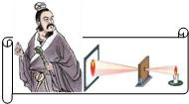C 保持蜡烛和墙的位置不变，将木板向靠近墙的方向移动，蜡烛在墙上的像会变大

D.蜡烛在墙上形成的像是正立的像

1. 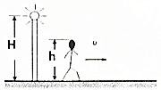如图所示，路灯距地面的高度H=8m，身高h=1.6m的人自路灯的正下方经过时，看到自己头部的影子正好在自己脚下。如果人以v=1m/s的速度匀速向前走，则人头部的影子的平均速度为（ ）

A.1m/s B.0.8m/s C.1.6m/s D.1.25m/s

## 二、填空题（每空 2 分，共 20 分）

1. 一台好的音响设备，不仅能起到“扩音”作用，而且应有较高的“保真度”。从声学上讲，前者是使声音的增大，后者是要较好地保持原声的 (两空均请填声音的特性)
2. 锐锐同学几乎每天都要乘校车上学，善于观察的他发现，无论盛夏还是严冬，在装有空调的校车玻璃窗上都会有小水滴附着在上面。那么，夏天，小水着在玻璃的 (选填“内表面”或“外表面”)
3. 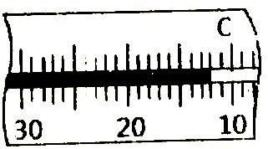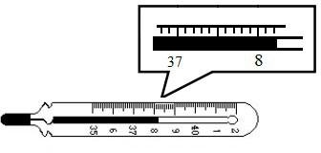如甲图所示是一只水平放置的温度计，且这只温度计的两端没有画完整，请你帮忙读出甲温度计的示数为 ℃.乙是护士给某位病人测量的体温计，乙的示数为 ℃。

甲 乙

1. 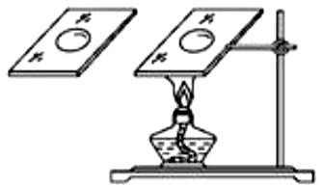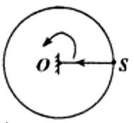如图所示，实验桌上有两块完全相同的玻璃板，其上分别滴有等量的表面积相同的水，小明加热其中一块玻璃板并观察两板上水滴变干的快慢小明探究的问是:水蒸发的快慢与 是否有关。

第16题图 第17题图

1. 如图所示，一平面镜放在圆筒的中心处，平面镜正对筒壁上一个点光源S，点光源发出一“细光束垂直射向平面镜，此时入射角为 度，平面镜从图示位置开始绕圆筒中心轴O匀速转动。在转动30°角时，照射到简壁上的反射光转过的角度为 度。
2. 阳潮中学龙舟队参加市龙舟赛，要从出发点到达河对岸再返回，从起点出发到达河对岸的平均速度为3m/s，回程的平均速度为5m/s，则全程的平均速度为 m/s。
3. 有一支温度计，刻度均匀但刻度线不准，用它测量冰水混合物的温度时，读数为-4℃，用它测量

1标准大气压下沸水的温度时，读数为106℃。当外界实际温度为 时，温度计的示数等于实际温度。

## 三、实验探究题（每空 2 分，共 28 分）

1. 亮亮利用如图乙所示装置探究冰的熔化特点实验

（1）采用这种“水浴法”加热的优点是 。

（2）图丙是某同学根据记录的数据绘制的“温度一时间”图象。由图象可知：该物质属于 （选填“晶体”或“非晶体”），该物质的熔点是 ℃

（3）该物体在第10分钟时处于 态；该物质从开始熔化到完全熔化，持续的时间是 min。

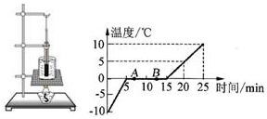

甲 乙

1. 在做“探究水的沸腾”实验中：

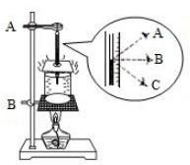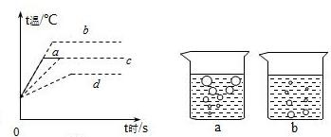

甲 乙 丙

（1）图甲中A、B、C三种读温度计示数的方式正确的是 。

（2）下表为记录的实验数据

|  |  |  |  |  |  |  |  |  |  |  |
| --- | --- | --- | --- | --- | --- | --- | --- | --- | --- | --- |
| a | 0 | 1 | 2 | 3 | 4 | 5 | 6 | 7 | 8 | … |
| 温度/℃ | 91 | 93 | 95 | 97 | 99 | 99 | 99 | 99 | 99 | … |

从实验数据可以看出，水的沸点是 ℃，此时周围的气压 标准大气压。

（3）某实验小组观察到沸腾前和沸腾时水中气泡上升过程中的两种情况如图丙所示，则图丙中的是水沸腾前的情况。

（4）如果给一定质量的水加热至沸腾，其温度与时间关系如图乙中图线a所示，若只增加了水的质量，其温度与时间的关系图线应为 。

1. 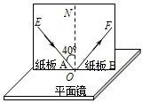如图所示，芬芬在探究光的反射定律时，将一块平面镜放在水平桌面上，再把一块白色硬纸板垂直放置在平面镜上。

|  |  |  |
| --- | --- | --- |
| 实验次数 | 入射角 | 反射角 |
| 1 | 20° | 20° |
| 2 | 30° | 30° |
| 3 | 45° | 45° |
| 4 | 60° | 60° |

（1）实验时让光贴着纸板入射是利用光的（选填“镜面反射”“漫反射”）以便显示光路。

（2）将纸板 B 向后折转一定角度，在 B 板上（选填“能”或“不能”）在纸板上看到反射光。说明了反射光线，入射光线和法线都在同一平面内；

（3）逆着OF的方向射向镜面，会发现反射光线沿着OE方向射出，这表明在光的反射现象中 。

（4）试验中，娟娟同学记录了测量的入射角和反射角，从表格中可以得出 。

1. **综合题（22 题 6 分，23 题 4 分，24 题 6 分，共 16 分）**

23.阅读短文，回答问题

2016 年 10 月 17 日 7 时 30 分 31 秒，神舟十一号飞船搭载着长征二号 FY11 火箭在中国酒泉发射成功。

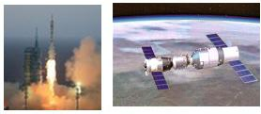入轨后完成与天宫二号的交会对接，形成组合体，航天员将在组合体中工作 30 天。中国空间站建设又向前迈进了一大步。

图1 图2

1. 如图1所示，运载火箭点火后离开发射台升空的瞬间，只见火箭底部涌出庞大的白色气团，其实这不是火箭喷出的废气。我们知道，当火箭刚点火发射时，高温的火焰向下喷到发射台的地面，此时任何物质遇到如此高温的火焰都要熔化。为了保护发射台的底座，航天工程师在底座旁建造了一个大水池，就巧妙地攻克了这项技术难关。火箭升空瞬间，庞大的白色气团产生的原因是 （填物态变化）
2. “长征二号FY11火箭”所用燃料为液态的氢和氧，在通常情况下，氢和氧是气态的，科技人员是采用 的方法使它们液化的。
3. 在飞船的绕地运行中，当其与太阳、地球处于同一直线并在太阳与地球中间时，地面上的人观察太阳会发现太阳表面有一黑点，这是由于 形成的。

24.1969 年，人类第一次登上月球，并在上面放置了一套由两个平面镜组合而成的反射装置如图所示， 从地球向月球发射一束激光，经反射后逆着原入射方向返回，请问：

1. 这两平面镜的夹角为多少度？
2. 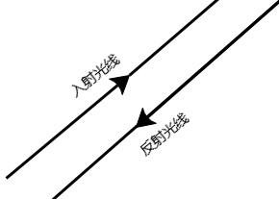若激光从发射到接受所用时间约为 2.56s，光传播的速度约为 3×108m/s，由此可计算出地球和月球之间的距离约为多少 m？

25.心电图仪（如图所示）通过一系列的传感手段，可将与人心跳对应的生物电流情况记录在匀速运动的坐标纸上。医生通过心电图，可以了解到被检者心跳的情况，例如，测量相邻两波峰的时间间隔，便可计算出 1min 内心脏跳动的次数（即心率），同一台心电图仪正常工作时测得待检患者甲、乙的心电图分别如图甲、乙所示，若医生测量时记下被检者甲的心率为 60 次/min．则：

（1）根据甲的心率为 60 次/min 可知，甲每次心跳时间间隔（即甲心电图纸带相邻波峰走纸所用时间）为多少秒？

（2）乙的心率为多少次/min?

